**东北大学** **2025** **年硕士研究生招生考试** **考试大纲**

科目代码：240； 科目名称：二外德语

一、考试性质

二外德语是[050201]英语语言文学、 [050211]外国语言学 及应用语言学（英语方向）专业硕士生入学考试的外语科目。 考试对象为参加[050201]英语语言文学、 [050211]外国语言学 及应用语言学（英语方向）专业 2025 年全国硕士研究生入学考 试，外语为二外德语的准考考生。

二、考试形式与考试时间

（一）考试形式： 闭卷，笔试。

（二）考试时间：180 分钟。

三、考查要点

（一）语法和词汇

考查要点包括德语的词法和句法两部分，主要考查学生对 德语常用词汇和基础语法的理解、使用和辨析能力。

（二）阅读理解

通过德语短文阅读理解的形式，考查学生的阅读理解和获 取信息的能力，要求考生在理解短文的基础上完成相关问题。 短文主题涉及科学技术、文化、教育等。

（三）翻译题

本题分为德译汉和汉译德两部分，主要考查考生对德语短 文或句子的理解能力和翻译能力。

（四）德语写作

本题要求考生写一篇不少于 80 词的德语短文。考题形式多 样，包括命题作文、看图作文等。

附件 1：试题导语参考

一、单项选择（语法和词汇）（20 小题，共 20 分）

二、单项选择（阅读）（10 小题，共 30 分）

三、翻译题（2 小题，共 30 分）

四、德语写作（1 小题，共 20 分）

注：试题导语信息最终以试题命制为准 附件 2：参考书目信息

1.朱建华 ，新编大学德语 1.北京： 外语教学与研究出版 社,2010 年第二版.

2.朱建华 ，新编大学德语 2.北京： 外语教学与研究出版

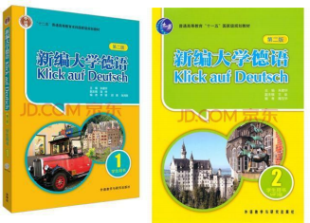社,2011 年第二版.

**以上信息仅供参考**